

[**Mühendislik Fakültesi**](https://www.konya.edu.tr/muhendislikvemimarlik)

[**Bilgisayar Mühendisliği Bölümü**](https://www.konya.edu.tr/bilgisayarmuhendisligi)

**Bulanık Mantık Final Ödevi Raporu**

|  |
| --- |
| **Proje Başlığı** |
| ROSENBROCK Fonksiyonu ile Bulanık Sistem Tasarımı |

|  |  |
| --- | --- |
| **Öğrenci Bilgileri** | |
| **Öğrenci No** | 19010011069 |
| **Öğrenci Ad Soyad** | Ender ÇELİK |

|  |
| --- |
| **Dr. Öğr. Üyesi**  **Ayşe Merve ACILAR** |

**Ocak 2023**

**Konya**

**İçindekiler**

1. MyFis Tasarımı: 3

2. Genetik Algoritma ile Bulanık Sistem Tasarımı: 6

3. Anfis Toolbox ile Eğitim: 10

4. Başarım Testi ve Sonuçlar: 11

Kaynaklar: 12

# MyFis Tasarımı:

Projemde **Rosenbrock Fonksiyonuna** ait bulanık mantık sistemini oluşturacağım. Öncelikle **Rosenbrock** fonksiyonunu tanıyalım.

**Rosenbrock Fonksiyonu:**

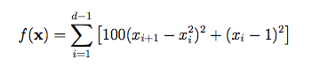

Şekil – Rosenbrock Func.

**Değer aralığı:**

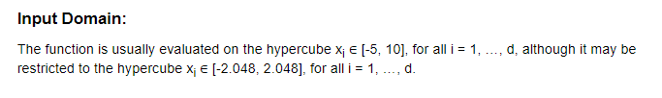

Şekil - Değer Aralığı

**Rosenbrock Grafiği:**

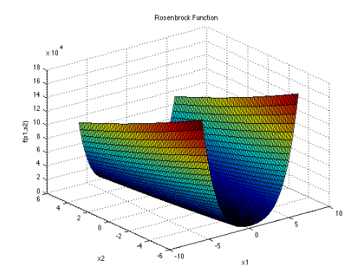

Şekil - Rosenbrock Func. Surface

İlk işlem olarak veri seti oluşturuldu. Bu işlemi yapılırken matlab’in ‘randi’ fonksiyonu kullanıldı. Veri seti oluşturulurken fonksiyonun değer aralığını baz alarak -5 ile 10 değerleri arasında 125 adet random reel sayı üretildi ve matris biçiminde workspace’e çekildi. Daha sonra y değerlerini elde etmek için fonksiyonun sitesindeki matlab implementation da yararlanılarak yazmış olduğumuz fonksiyonumuza bu veri seti sokuldu ve y değerleri elde edildi. Daha sonra veri seti %60’ı eğitim (75), %40’ı test (50) için olacak şekilde ikiye bölündü.

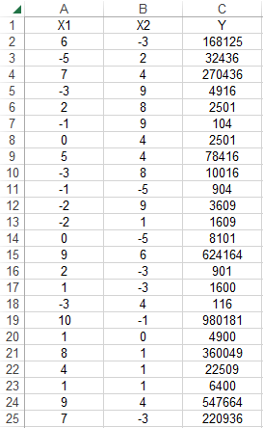

Şekil - Eğitim Veri Setinden Görünüm

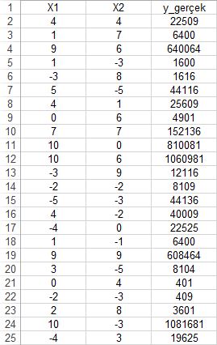

Şekil - Test Veri Setinden Görünüm

Sugeno modeli oluşturuldu. İki giriş ve bir çıkış ile oluşturulan sistemin ilk girişi 2, ikinci girişi 4 dilsel değere bölündü. Değer aralığı olarak -5 ve 10 değerleri verildi. Her iki dilsel ifadenin adedinin belirlenmesinde grafiğin aralıkla izlediği şekiller dikkate alındı.

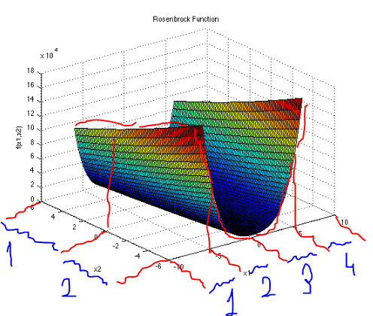

Şekil - Dilsel Değerler Adedinin Belirlenmesi

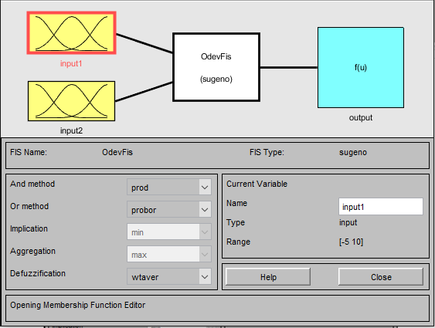

Şekil - Sistem, Girişler, Değer Aralıkları

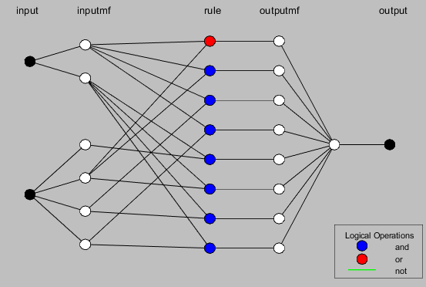

Şekil – Tanecikler

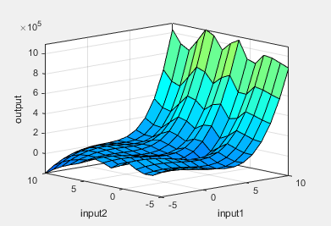

Şekil - Benzetilmeye çalışılan surface

Oluşturulan sistem “BM_19_069MyFis.fis” şeklinde adlandırılarak dışarıya alındı ve projenin bir sonraki aşamasına geçildi.

# Genetik Algoritma ile Bulanık Sistem Tasarımı:

Kromozom yapısı tasarlandı. Popülasyon uzunluğu olarak 5 değerinde kara kılındı.



Şekil - Kromozom Yapısı

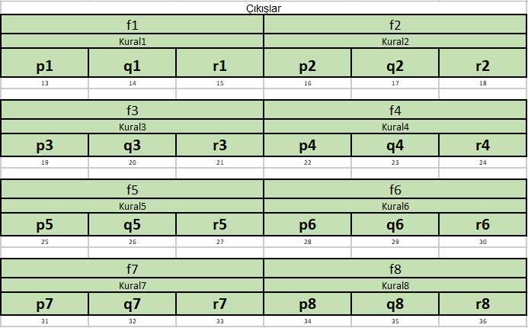

Şekil - Kromozom Yapısı (devam)

“randi” hazır fonksiyonundan yararlanılarak -5 10 değer aralığında kromozomlar rastgele olarak oluşturuldu. Ekran görüntüsü olarak sığmadığı için ilk 5 genleriyle birlikte kromozomlar:

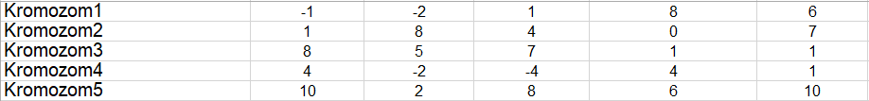

Şekil - Kromozom Görünüm

Kromozomlar sırayla “eval” fonksiyonuna sokuldu ve alınan sonuçlar excel dosyasına yazıldı.

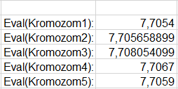

Şekil - Eval(KromozomX)

Kromozomların “eval” sonuçlarına 1 / Uygunluk, [1 / Uygunluk] / Toplam Uygunluk işlemleri sırasıyla uygulandı.

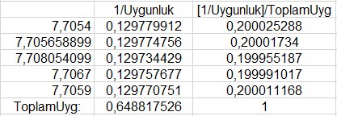

Şekil - Matematiksel İşlemler

Elde edilen sonucun kümülatif toplamı alınarak kromozomların pasta grafiğindeki temsil alanları belirlendi.

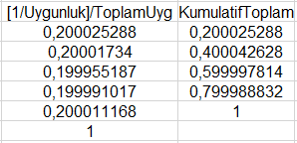

Şekil - Kümülatif Toplam

Pasta Grafiği oluşturuldu.

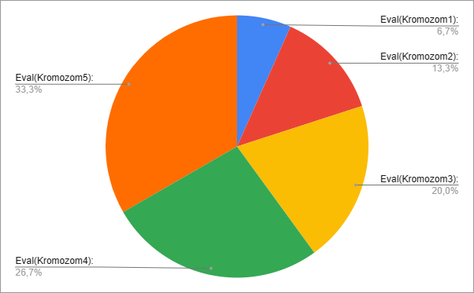

Şekil - Pasta Grafiği

Rastgele sayılar ürettirilerek pasta grafiği üzerinde “rulet” tekerleği işlemi gerçekleştirildi.

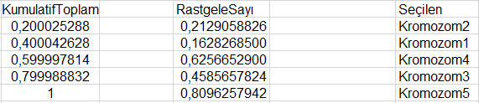

Şekil - Rulet Tekerleği İşlemi

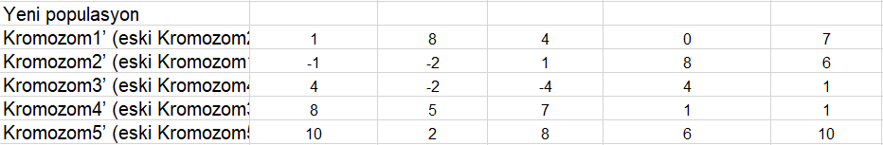

Şekil - Yeni Popülasyon

Çaprazlama işlemi için “pc” 70,7055 olarak belirlendi. Sonuç olarak 1. ve 5. kromozomlarımız çaprazlama için seçilmiş oldu.

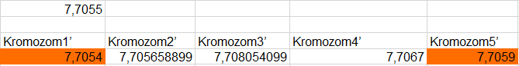

Şekil - Çaprazlama / Seçilen kromozomlar

20 adet rastgele Beta değeri üretildi ve çaprazlama işlemi ilgili formülden yararlanılarak excel üzerinde gerçekleştirildi. Elde edilen sonuç gen matlab tam sayı kabul ettiğinden tam sayıya dönüştürüldü.

metin, iç mekan, ekran görüntüsü içeren bir resim

Açıklama otomatik olarak oluşturuldu

Şekil - Çaprazlama Formülü

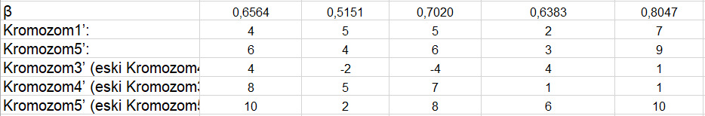

Şekil - Çaprazlama sonrası ilk 5 gen

Mutasyon işlemine geçildi. “pm” değeri öncelikle 5 olarak seçildi ve excel kodlaması yapılarak ilgili genlerin otomatik olarak mutasyona uğraması sağlandı. Mutasyona uğrayan genlere otomatik olarak 1-5 arasında rastgele değerler atandı. Mutasyona uğrayan genler renklendirildi.

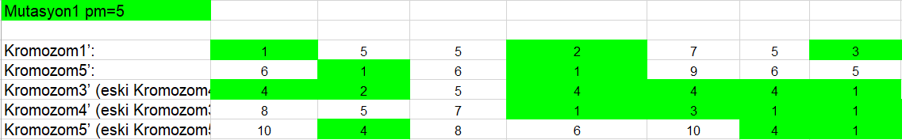

Şekil - 1. Mutasyon İşlemi

İkinci mutasyon işlemi için “pm” değeri 7 olarak belirlendi ve ilk mutasyon işleminde yapılan işlemin tekrarı sağlandı yine mutasyona uğrayan genlerin renklendirilmesi yapılarak kolayca ayırt edilmesi sağlandı.

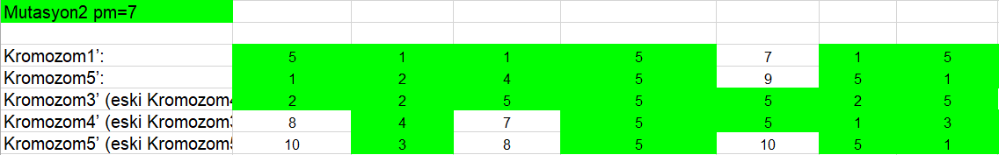

Şekil - 2. Mutasyon İşlemi

# Anfis Toolbox ile Eğitim:

Anfis Toolbox kullanılarak eğitim gerçekleştirildi.

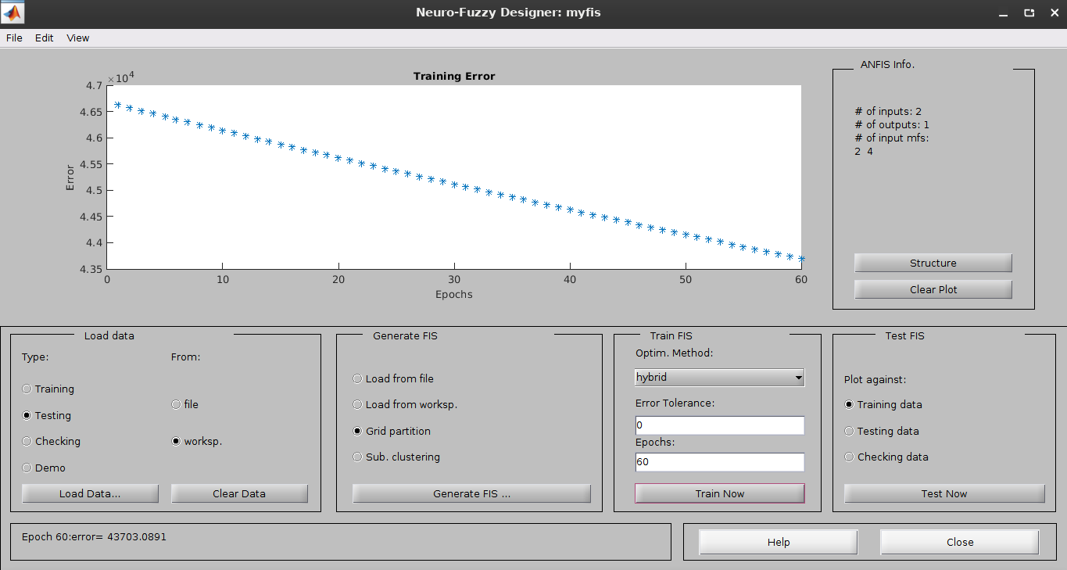

Şekil - Eğitim kaybı

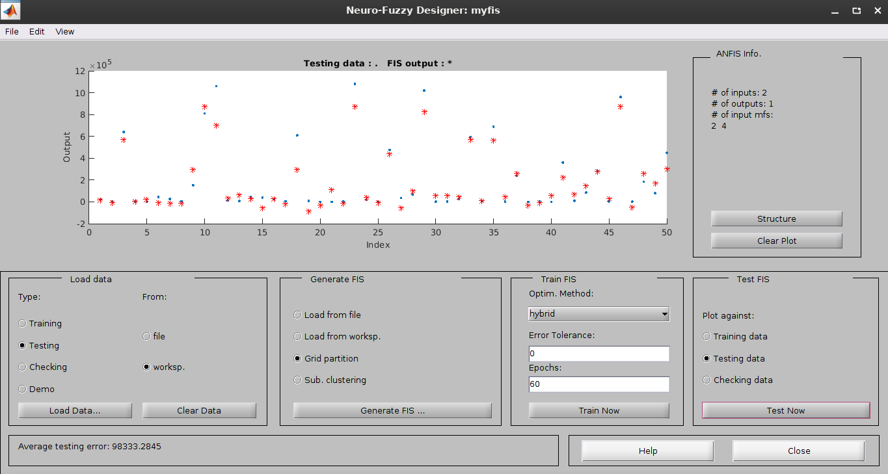

Şekil - Anfis Toolbox üzerinde test sonuçları

# Başarım Testi ve Sonuçlar:

|  |  |  |  |  |
| --- | --- | --- | --- | --- |
| X1 | X2 | y_gerçek | y_MyFis | Y_AnfisToolbox |
| 4 | 4 | 22509 | 119,7795083 | 18039,51623 |
| 1 | 7 | 6400 | 111,8414494 | -5120,38922 |
| 9 | 6 | 640064 | 151,1411763 | 572058,691 |
| 1 | -3 | 1600 | -38,37487273 | 6436,396284 |
| -3 | 8 | 1616 | 78,95864253 | 22784,56712 |
| 5 | -5 | 44116 | -14,81772425 | -3957,756735 |
| 4 | 1 | 25609 | 51,13558185 | -13691,90084 |
| 0 | 6 | 4901 | 116,6822552 | -9785,61759 |
| 7 | 7 | 152136 | 135,2098089 | 296617,054 |
| 10 | 0 | 810081 | 41,67134158 | 874608,3737 |
| 10 | 6 | 1060981 | 154,9699453 | 704985,645 |
| -3 | 9 | 12116 | 61,2596394 | 33313,90183 |
| -2 | -2 | 8109 | -41,76292202 | 67927,10214 |
| -5 | -3 | 44136 | -60,0642299 | 30371,44145 |
| 4 | -2 | 40009 | -20,82213188 | -54543,03937 |
| -4 | 0 | 22525 | -4,899244542 | 31500,33389 |
| 1 | -1 | 6400 | -13,90300163 | -19930,09646 |
| 9 | 9 | 608464 | 109,086233 | 300246,3541 |
| 3 | -5 | 8104 | -22,49430546 | -84323,92258 |
| 0 | 4 | 401 | 105,2547563 | -29024,28336 |
| -2 | -3 | 409 | -49,21955131 | 112053,695 |
| 2 | 8 | 3601 | 98,69030907 | -9573,079483 |
| 10 | -3 | 1081681 | -5,840836969 | 876741,3944 |
| -4 | 3 | 19625 | 74,71144989 | 42215,90654 |
| 2 | 10 | 1601 | 70,73039753 | -7168,80115 |
| 8 | 0 | 476149 | 35,01840071 | 440683,3862 |
| -5 | -5 | 36136 | -53,20063028 | -55922,64018 |
| 6 | -2 | 67625 | -13,8418685 | 98107,50698 |
| 10 | 1 | 1020181 | 71,08617178 | 826310,6899 |
| -1 | 0 | 1604 | 5,080166771 | 57005,54452 |
| -3 | -2 | 1616 | -45,25305371 | 59890,34 |
| 5 | 9 | 25616 | 93,14403514 | 48291,95071 |
| 9 | 5 | 592964 | 148,7992166 | 571280,5141 |
| 4 | 10 | 4909 | 78,75731521 | 10379,81097 |
| 9 | 2 | 688964 | 96,35683158 | 566326,6046 |
| -2 | 10 | 909 | 54,67656216 | 45121,18156 |
| 7 | -5 | 240136 | -7,141143045 | 262065,7511 |
| 0 | 4 | 101 | 105,2547563 | -29024,28336 |
| 1 | 7 | 1600 | 111,8414494 | -5120,38922 |
| -3 | -2 | 116 | -45,25305371 | 59890,34 |
| 8 | 9 | 360049 | 105,1006835 | 224765,4 |
| 4 | 7 | 10009 | 123,5256291 | 69117,0053 |
| 6 | 8 | 84125 | 114,4756423 | 146701,7904 |
| 7 | 4 | 280936 | 130,6730723 | 278947,8026 |
| -4 | 7 | 3625 | 92,36781638 | 29787,22209 |
| 10 | 0 | 960481 | 41,67134158 | 874608,3737 |
| 2 | -2 | 901 | -27,80239526 | -50035,30925 |
| 7 | -1 | 184936 | 6,418833193 | 261318,7159 |
| 6 | 4 | 78425 | 127,0418843 | 169470,5234 |
| 8 | 8 | 448949 | 122,3683089 | 305227,3275 |

Şekil - y_gerçek & y_MyFis Saçılım Grafiği

Şekil - y_gerçek & y_AnfisToolbox Saçılım Grafiği

# Kaynaklar:

https://www.sfu.ca/~ssurjano/optimization.html